KLAIPĖDOS RAJONO SAVIVALDYBĖS TARYBOS NARIO
ALGIRDO LIAUDANSKIO 2016 METŲ VEIKLOS ATASKAITA

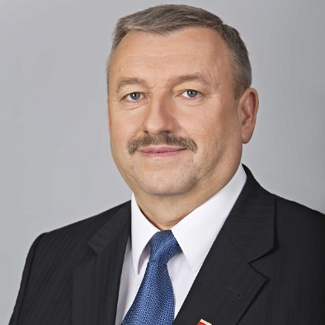

Klaipėdos rajono savivaldybės tarybos nario pareigas einu nuo 2000 metų.
Į Klaipėdos rajono savivaldybės tarybą esu išrinktas pagal LR Liberalų sąjūdžio sąrašą, esu Liberalų sąjūdžio frakcijos narys.
2016 metais dalyvavau visuose 12 Savivaldybės tarybos posėdžių. Nemažai racionalių pasiūlymų bei sprendimo variantų teko pasiūlyti dirbant Vietos ūkio ir Kaimo reikalų komitete
Veikla Turizmo taryboje leido prisidėti įgyvendinant „Klaipėdos rajono turizmo plėtros iki 2020 metų plano“ sprendinius.
Gargždų karjerų teritorijos vystymo darbo grupėje su kolegomis nemažai klausimų spręsta dėl teritorijos vystymo bei investuotojų pritraukimo.
Aplinkosauginės programos skirstymo komisijoje ne visi mano siūlymai randa savo eilutę, bet pažanga matoma, rezultatas gerėja.
Darbas Kontrolės komiteto pirmininko pareigose reikalauja nemažai informacijos, įžvalgos bei diplomatijos, nes komiteto darbe dalyvauja visų frakcijų atstovai su skirtingomis nuomonėmis bei neretai išankstinėmis nuostatomis kai kuriais svarstomais klausimais, kurios ne visada sudaro galimybę teisingiausiems sprendimams.
Daugiau informacijos apie šią mano veiklą galite rasti Kontrolės komiteto ataskaitoje Savivaldybės internetiniame puslapyje.
Dirbdamas Savivaldybės taryboje ir atstovaudamas liberalų rinkėjams, stengiuosi įgyvendinti LR Liberalų sąjūdžio rinkiminę programą. Mano siūlymai bei sprendimo variantai paremti logika bei liberaliomis vertybėmis, todėl esu už dirbančią ir kuriančią visuomenę.

Savivaldybės tarybos narys Algirdas Liaudanskis

